Guía3. Informe final Proyecto APT
Asignatura Capstone

1. Informe final Proyecto APT
El objetivo de este informe es que describas los aspectos más relevantes de tu Proyecto APT. Es importante que fundamentes las decisiones que tuviste que tomar a lo largo del proceso.

A continuación, encontrarás distintos campos que deberás completar con la información solicitada, los que dan cuenta del resumen de tu proyecto APT y sus principales resultados.

Nombre del proyecto | AuroraCare
Área (s) de desempeño(s) | El proyecto abordó desarrollo de software móvil y backend, arquitectura de soluciones, seguridad y privacidad de la información, y gestión de proyectos y riesgos.
Competencias | Referencia: desarrollo de soluciones de software, diseño de arquitectura, aseguramiento de la calidad y la seguridad, gestión de proyectos con metodología ágil y comunicación profesional.

Contenidos del informe final
1. Relevancia del proyecto APT | Problema que busca resolver. Las herramientas de estimulación cognitiva disponibles suelen ser poco accesibles para las personas mayores, no están pensadas para su contexto y manejan datos sensibles sin que la persona entienda qué se guarda ni quién lo ve. Además, quienes cuidan a una persona mayor casi no cuentan con una forma simple y segura de conocer su evolución. AuroraCare propone una aplicación móvil con juegos de estimulación cognitiva, seguimiento personal opcional y vinculación con un cuidador, siempre bajo el control de la persona mayor.  Relevancia para la profesión. El proyecto reúne desafíos centrales de la Ingeniería en Informática actual: desarrollo móvil multiplataforma, arquitectura cliente-servidor en la nube, uso responsable de inteligencia artificial y, sobre todo, protección de datos sensibles. La Ley 21.719 de protección de datos personales entra en vigencia en diciembre de 2026, por lo que diseñar con privacidad desde el inicio (Privacy by Design) y garantizar los derechos ARCO es hoy una competencia profesional demandada, no un añadido opcional.  Dónde se ubica la situación. Comuna de Huechuraba, Región Metropolitana. El cliente simulado es la Municipalidad de Huechuraba, a través de su Dirección de Desarrollo Comunitario (DIDECO), cuya directora, Sandra Carreño, es la contraparte institucional. La elección se basó en una relación real y previa de trabajo en la comuna y en la coherencia con programas municipales existentes: Escuela Digital, Mayores en Línea y Polos Territoriales (estimulación cognitiva).  A quiénes impacta. A personas mayores usuarias de los programas municipales, a sus familiares y cuidadores, y a los equipos de DIDECO que hoy realizan talleres sin una herramienta digital propia que los apoye.  Aporte de valor. La solución ofrece estimulación cognitiva en tres áreas (memoria, atención/reacción y motricidad), con análisis de resultados local y sin emitir diagnósticos clínicos; vinculación con el cuidador mediante código QR iniciado solo por la persona mayor; e informes en PDF generados en el dispositivo del cuidador, sin que AuroraCare almacene nombres ni archivos. Su modelo de sostenibilidad es la transferencia tecnológica institucional, no la monetización, y es replicable en otras de las 346 municipalidades del país.
2. Objetivos | Objetivo general  Diseñar y desarrollar una aplicación móvil Android de estimulación cognitiva para personas mayores, con seguimiento personal opcional y vinculación con cuidadores, aplicando privacidad por diseño y los requisitos de la Ley 21.719, para su transferencia a la Municipalidad de Huechuraba a través de DIDECO durante el segundo semestre de 2026.  Objetivos específicos  - Levantar y analizar las necesidades del cliente y de los usuarios (personas mayores y cuidadores) para definir el alcance del MVP.  - Diseñar la arquitectura técnica, el modelo de puntuación cognitiva y los flujos de usuario, incluyendo un prototipo navegable en Figma.  - Desarrollar los módulos de persona mayor (nueve juegos cognitivos), de cuidador y el backend, con análisis cognitivo local.  - Implementar controles de privacidad y seguridad: anonimización por UUID, separación entre identidad y datos de comportamiento, y flujo completo de derechos ARCO.  - Gestionar el proyecto con Scrum y administrar los riesgos con un marco formal (ISO 31000:2018), documentando decisiones y evidencias.  - Preparar la publicación en Google Play, la transferencia institucional a DIDECO y la defensa ante la comisión.
3. Metodología | Metodología. Hibrida, consideramos tradicional para la gestión del proyecto. Y ágil para el desarrollo. Trabajamos con Scrum gestionado en Jira, con sprints de dos a tres semanas: Sprint 1 (31 ago – 13 sep), Sprint 2 (14 sep – 4 oct), Sprint 3 (5 – 25 oct), Sprint 4 (26 oct – 15 nov) y Sprint 5 (16 nov – 6 dic). En paralelo mantuvimos el backlog en GitHub Projects para asociar los Pull Request. La planificación inicial se apoyó en PMBOK 7ª edición y la gestión de riesgos en ISO 31000:2018.  Fases y procedimientos  - Inicio y planificación: acta de constitución, estudio de mercado, modelo de negocio, objetivos SMART, carta Gantt, WBS/RBS y matriz de riesgos.  - Diseño: arquitectura técnica, modelo de puntuación cognitiva, flujos de usuario y prototipo en Figma.  - Validación temprana: una prueba técnica (spike) de extremo a extremo, con plan alternativo documentado.  - Desarrollo incremental: módulos de persona mayor y cuidador, juegos y backend, con commits frecuentes bajo convenciones estándar.  - Cierre: pruebas, publicación en Google Play, transferencia a DIDECO y defensa.  Scrum permitía entregar valor en incrementos y corregir el rumbo con rapidez, algo necesario en un proyecto con cliente simulado, requisitos que se afinan al avanzar y un equipo de tres personas con disponibilidades distintas. El spike temprano redujo el principal riesgo tecnológico antes de invertir en el desarrollo completo, y Privacy by Design junto con ISO 31000 aseguraron que la protección de datos y los riesgos se trataran como requisitos de diseño y no como una revisión final.
4. Desarrollo | Etapas y actividades  - Fase 1 (planificación): documentos de inicio y planificación del proyecto, más el informe de la Fase 1.  - Sprint 1 (31 ago – 13 sep): entorno de desarrollo (Flutter, Android SDK, emulador), repositorios, Jira y spike validado de extremo a extremo (Flutter → FastAPI → OpenAI → Flutter) con tres endpoints. Firebase conectado mediante FlutterFire. Arquitectura documentada (ARCHITECTURE v2.1).  - Sprints 2 y 3 (14 sep – 25 oct): modelo de puntuación (SCORING v1.0), flujos de usuario (USER_FLOWS v1.0, once flujos), prototipo en Figma, matriz de 15 riesgos y reparto de módulos entre las tres integrantes del equipo. desarrollo de los nueve juegos por área (memoria, atención/reacción y motricidad).  - Sprint 4 y 5 (26 oct – 6 dic): integración, pruebas, publicación en Google Play, informe final y defensa.  Facilitadores  - Relación previa y real con DIDECO y años de trabajo directo con personas mayores, que dieron acceso al contexto y a usuarios.  - Experiencia en seguridad de la información y gestión de riesgos, aplicada desde el diseño.  - Roles claros en el equipo y herramientas conocidas: FastAPI, Firebase, Jira, GitHub y Figma.  Dificultades  - Riesgo regulatorio: una aplicación que "detecte deterioro cognitivo" podría clasificarse como dispositivo médico; además, la prueba MoCA tenía problemas de licenciamiento.  - Manejo de datos sensibles bajo la nueva Ley 21.719.  - Alcance: los tres modos de uso iniciales complicaban la trazabilidad y el esfuerzo.  - Disponibilidad desigual: dos integrantes trabajan lejos de un computador la mayor parte del día.  - Decisiones técnicas con impacto, como la elección del backend de datos y las particularidades del emulador Android.  Ajustes realizados  - Reformulamos el producto como estimulación cognitiva con seguimiento opcional, sin diagnósticos clínicos, y descartamos MoCA.  - El análisis cognitivo es local y algorítmico; OpenAI se usa solo para redactar el texto de los informes y no recibe datos identificables.  - eliminamos el Modo 1 (juego libre sin datos) en la reunión del 6 de octubre, quedando dos modos de uso.  - Redistribuímos tareas para equilibrar cargas: flujos de Figma y juegos por área, con responsables finales sin cambios. Separamos estrictamente el repositorio de código del de documentación académica.
5. Evidencias | Evidencias disponibles para adjuntar, organizadas por etapa:  - Planificación (Fase 1): acta de constitución, estudio de mercado, modelo de negocio, objetivos SMART, carta Gantt, WBS/RBS y matriz de riesgos.  - Diseño: ARCHITECTURE.md (v2.1), SCORING.md (v1.0), USER_FLOWS.md (v1.0) y prototipo en Figma.  - Gestión: tablero y sprints de Jira, GitHub Projects y actas o registros de reuniones (23 de agosto y 6 de octubre).  - Desarrollo: repositorios AuroraCare (código) y APT-AuroraCare (documentación académica), historial de commits y pull requests.  - Resultados: capturas de la aplicación en funcionamiento y de la validación del spike (Flutter → FastAPI → OpenAI → Flutter).  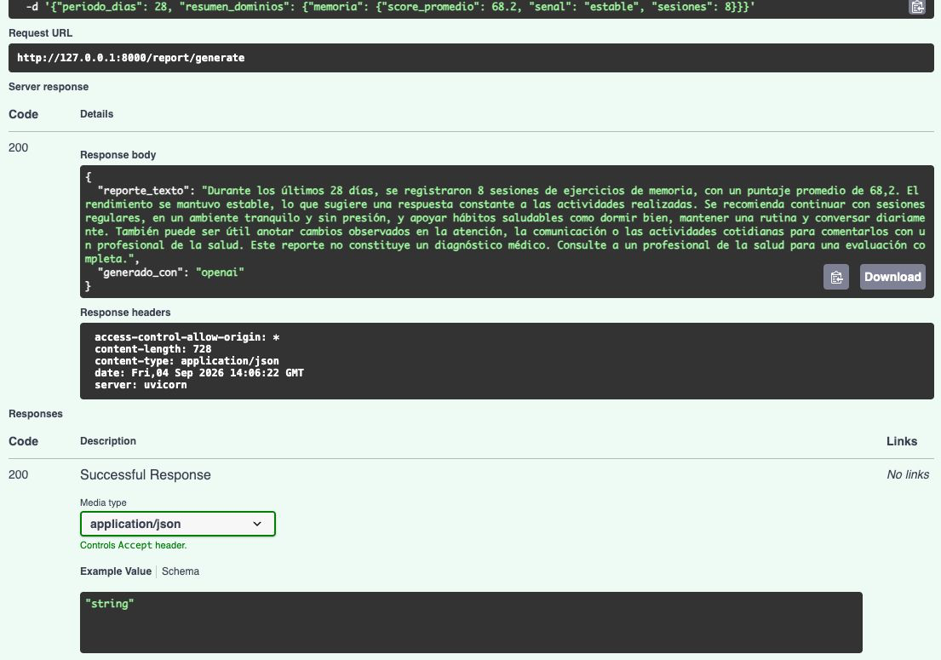  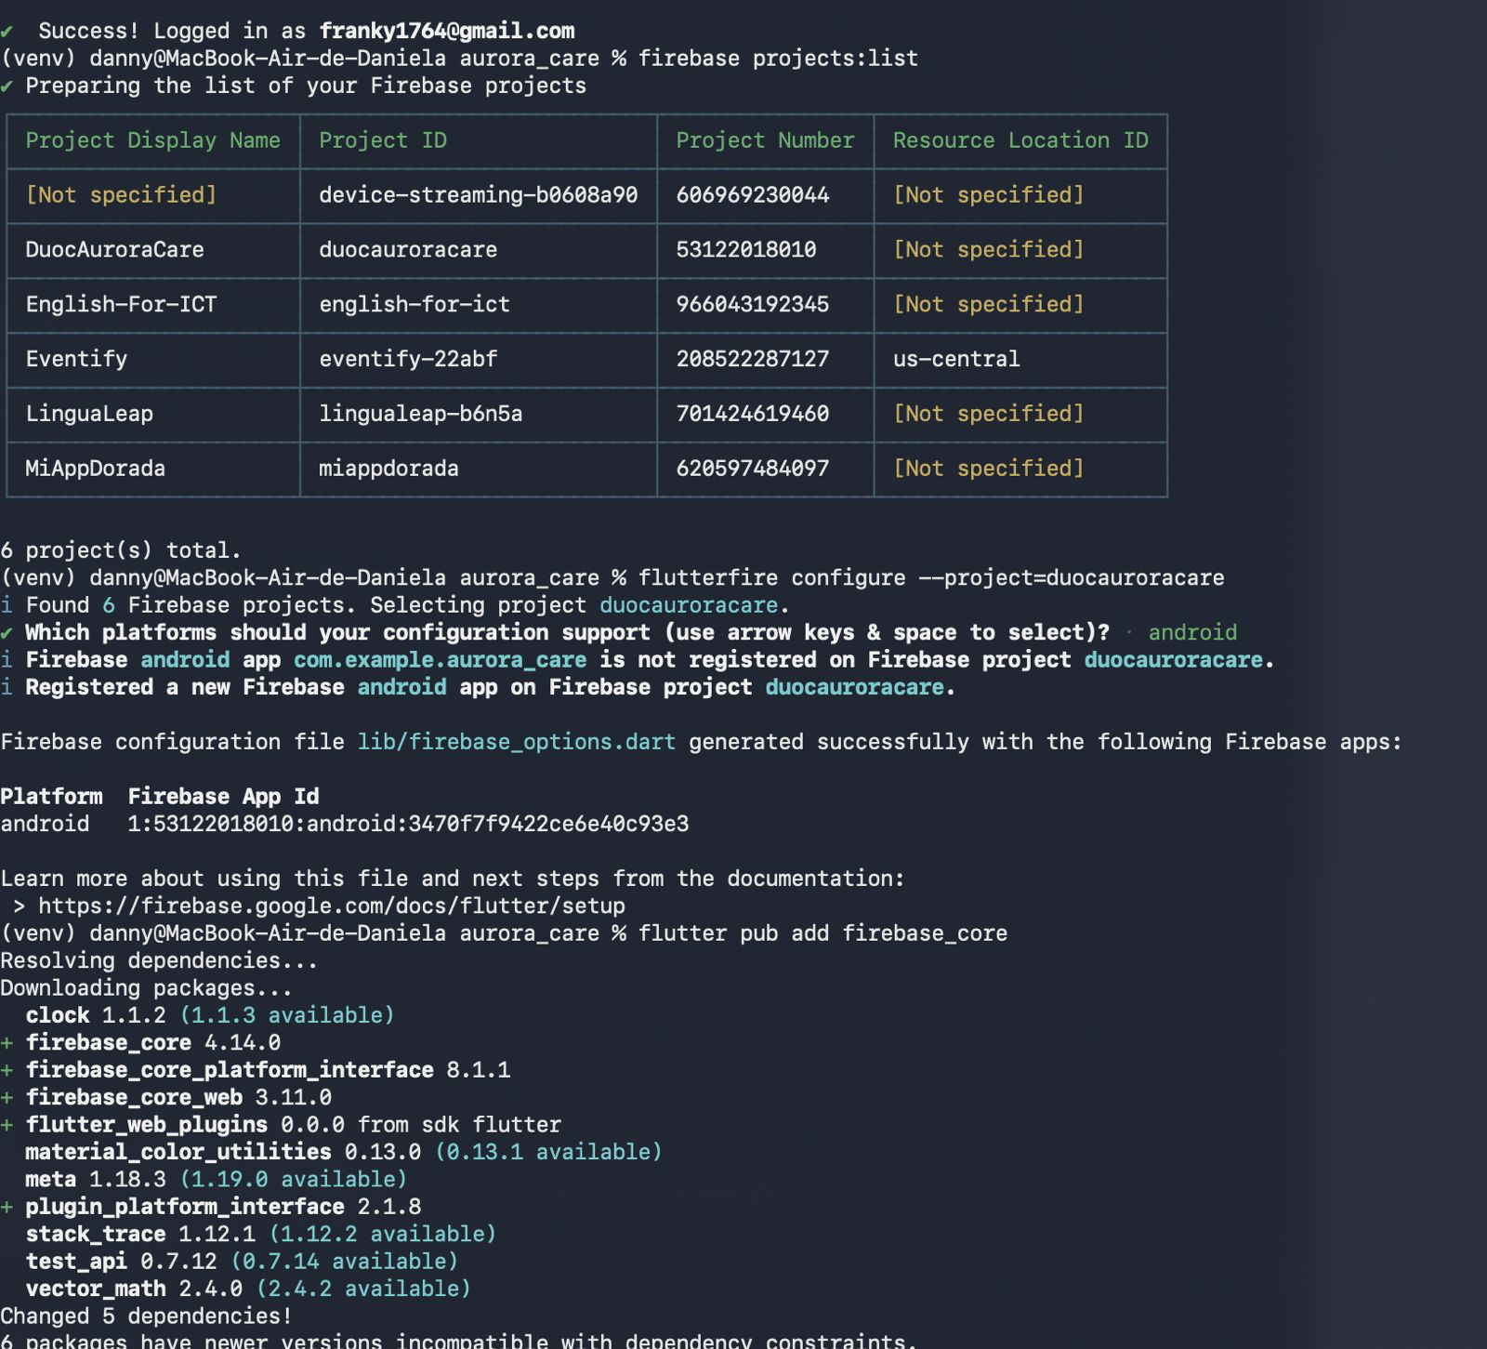  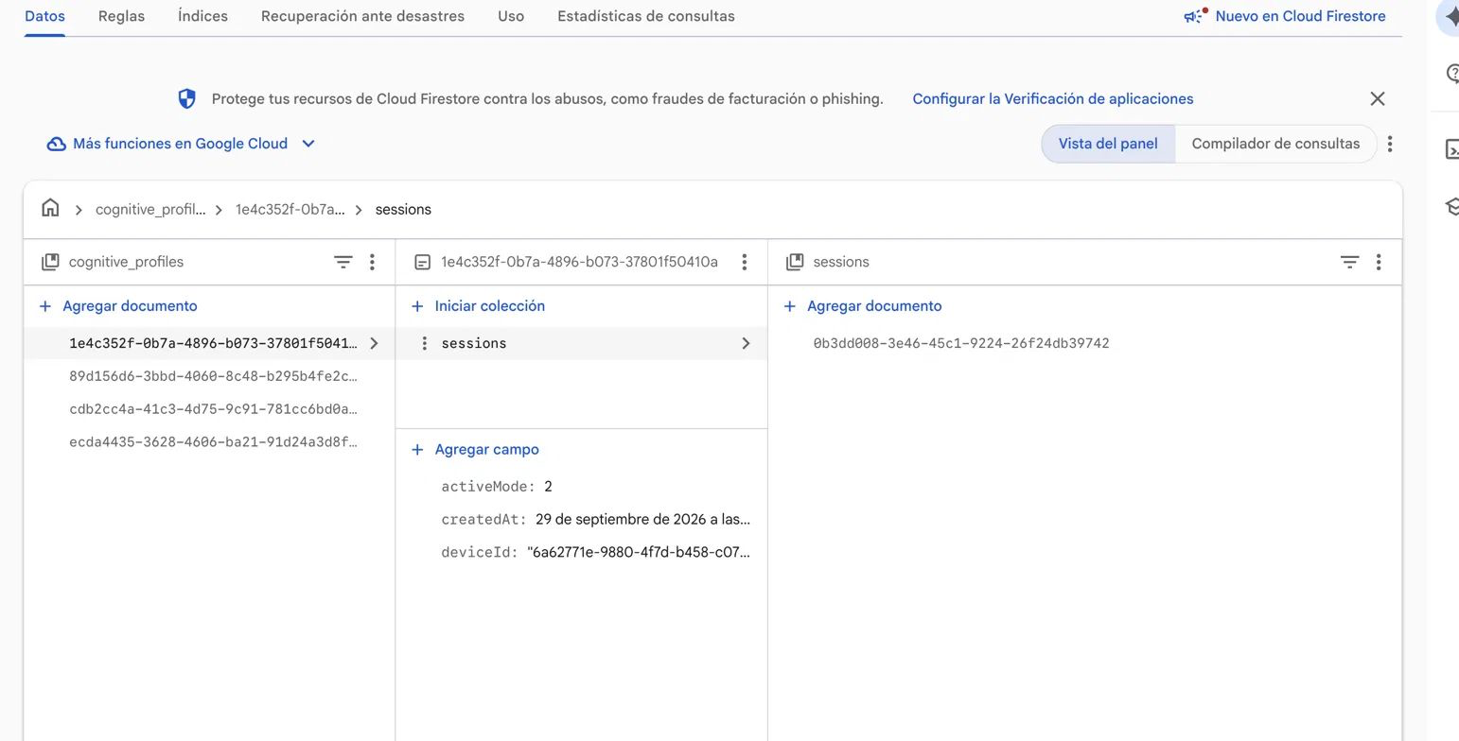  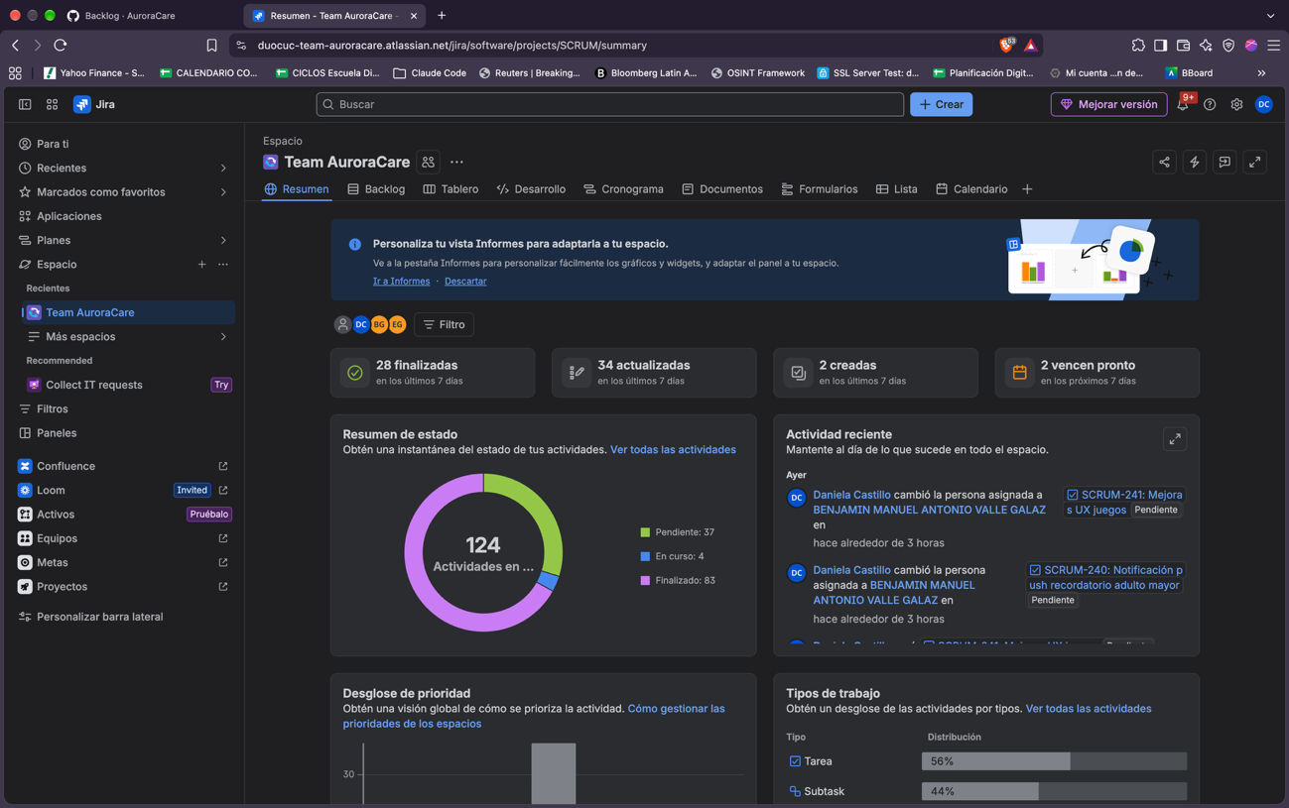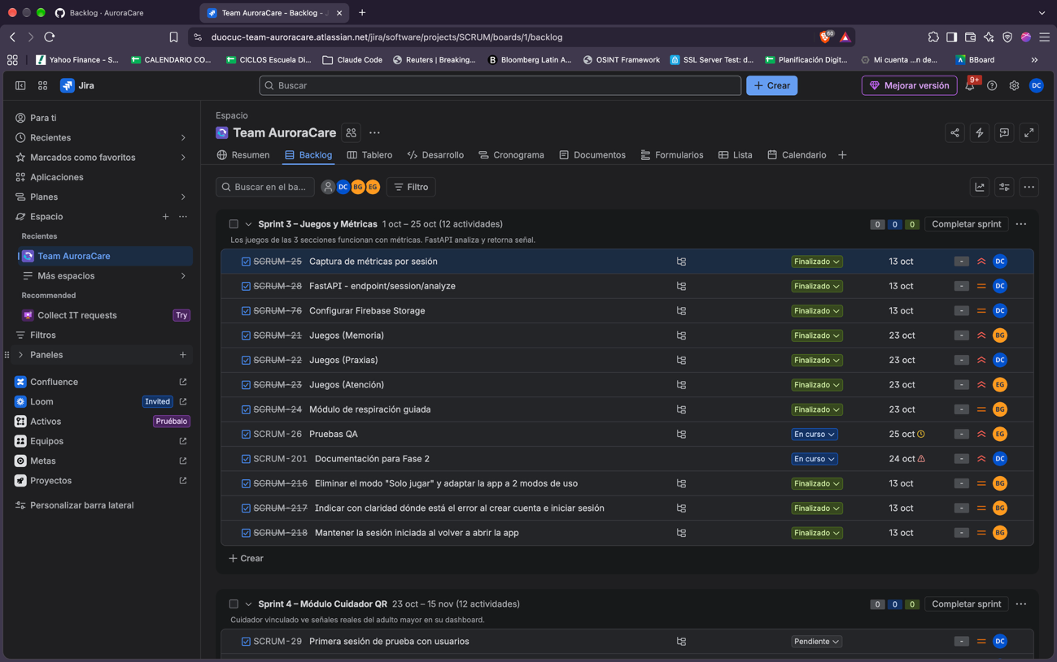  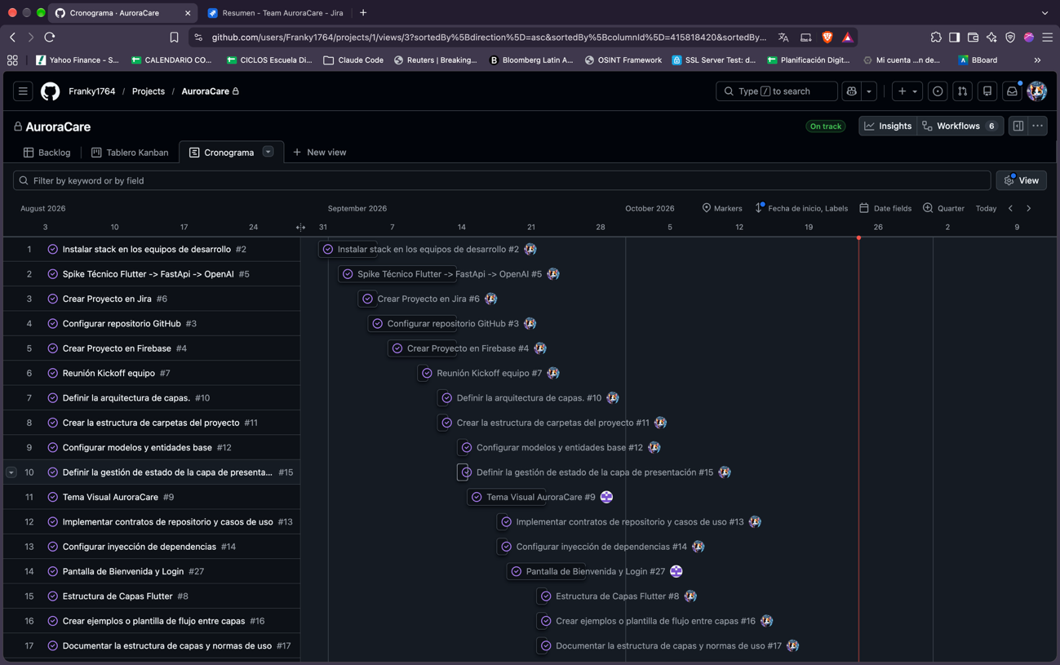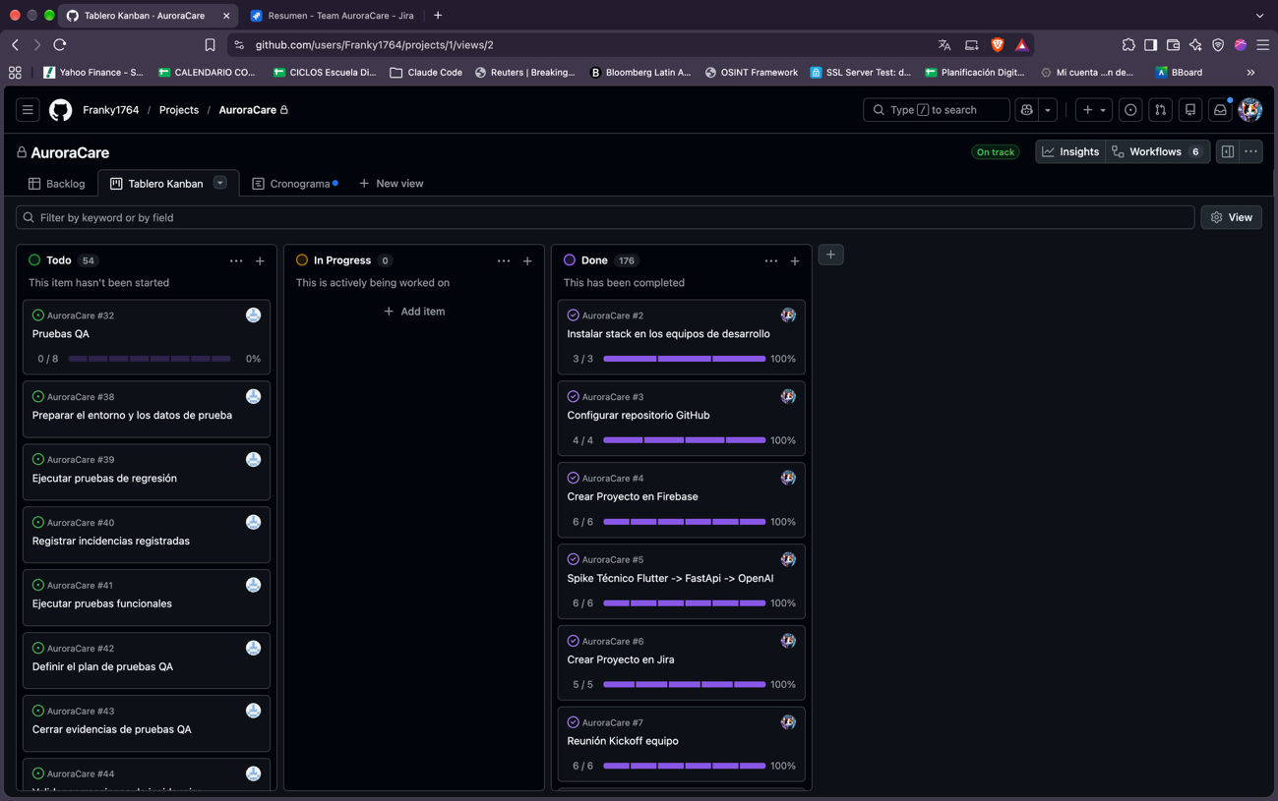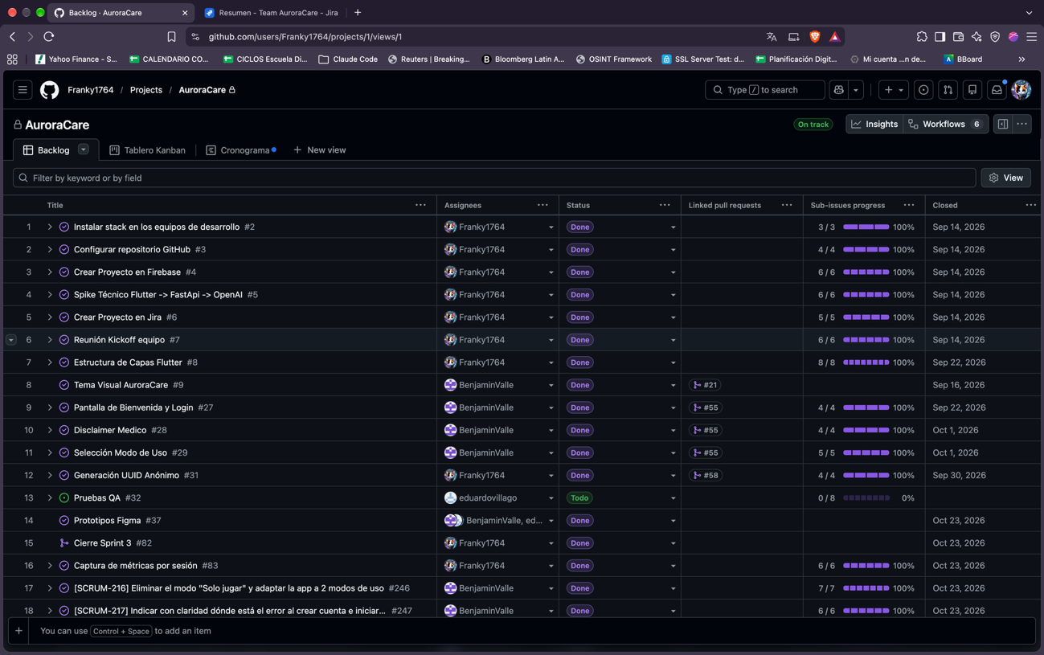
6. Intereses y proyecciones profesionales | Aporte del proyecto a mis intereses  AuroraCare nos permitió reunir en un solo proyecto el desarrollo, la gestión de proyectos, la seguridad de la información y el impacto social.  nuestros intereses profesionales se mantienen, pero se profundizaron: a la seguridad de la información y el gobierno, riesgo y cumplimiento se sumó un interés más claro por la protección de datos personales y el uso responsable de la inteligencia artificial.  Proyecciones laborales  - Seguir creciendo y continuar con la formación y la divulgación comunitaria en tecnología, mediante Escuela Digital, Más Mujeres en las TICs y la divulgación técnica de IA.  - Hacer evolucionar AuroraCare dentro de Aurora Binaria: versión iOS (v1.1) y nuevas líneas de cuidado para poblaciones vulnerables.

